Manutenzione Predittiva su
Condizione e Proattiva

LINEA 2



31 LUGLIO 2015

ARIA S.P.A.
Stabilimento:
San Vittore

Rapporto del 31 LUGLIO 2015

Elenco Componenti Misurati

S2044X VENTIL. ESTRAZIONE FUMI

Analisi SPM

L’analisi SPM permette di stabilire con esattezza lo stato del cuscinetto. Infatti con tale valore si misura il rumore max e min. del rotolamento delle sfere o del rullo all’interno della ralla del cuscinetto. Se lo stato di quest’ultime e il livello di lubrificazione è in buona/e condizione il rumore misurato (urti delle sfere/rulli) sulle rallle, dBc che dà il rumore di fondo continuo e dBm che dà il valore di picco, rimarrà contenuto entro due valori sotto indicati

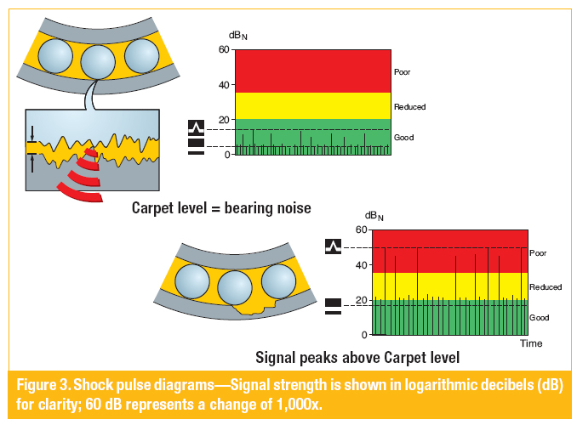
Valori max ammessi
dBc<=15 dBm<= 25

Valori Riscontrati

S2044X VENT. RICICLO FUMI

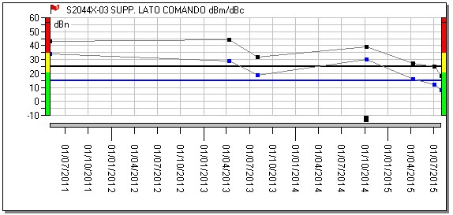

Conclusioni SPM

Dai valori sopra indicati risultano valori buoni per quello che riguarda il rumore dei cuscinetti. Da evidenziare che il nostro tecnico in fase di analisi ha rilevato temperature elevate sul supporto lato opposto comando, al di sopra dei valori accettabili per un buon funzionamento del cuscinetti.

Temperatura misurata

Lato Comando T°. 50,00 C°
Lato Opposto Comando T°.100°C

Considerato la quantità di grasso fuoriuscita dal supporto probabilmente la temperatura in eccesso deriva dalla quantità di grasso immessa nello stesso. Vi consigliamo di tenerlo sotto controllo e verificare l’andamento della temperatura.

Rimanendo a disposizione per qualunque ulteriore chiarimento ci è gradita l’occasione per salutarVi.

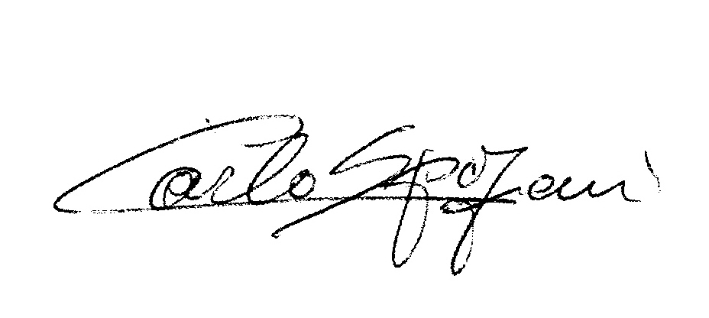
R.E.M. s.r.l.

